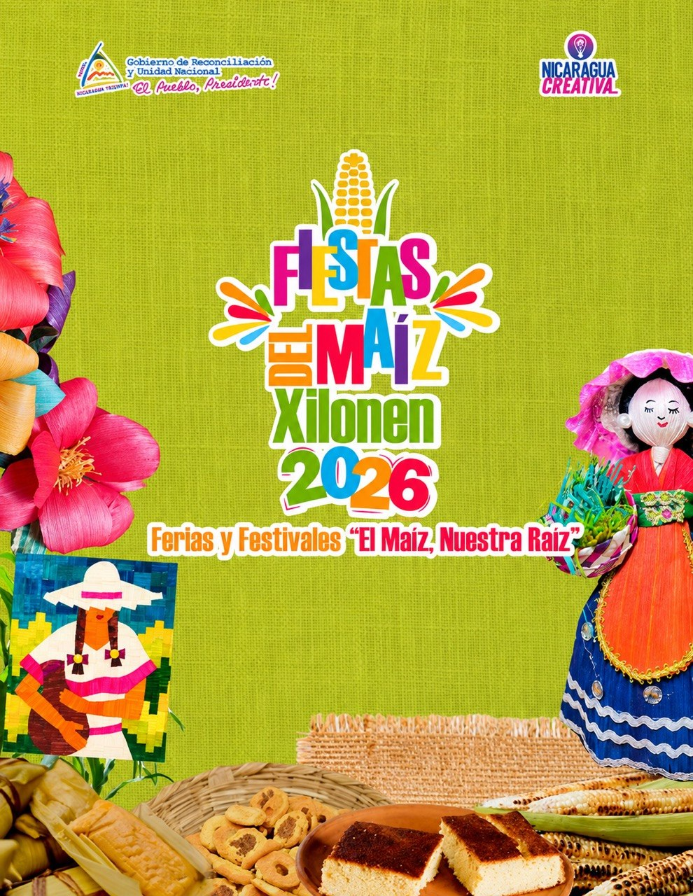

Agenda Fiestas del Maíz Xilonen, “El Maíz, Nuestra Raíz” 2026
Sábado, 26 de septiembre | Parque de Feria Miguel Ángel Ortez y Guillen, Jalapa

AGENDA

8:00 am Feria Gastronómica
9:00 am Desfile de carrozas y candidatas a reinas de la XLI edición de la Feria del maíz, por las principales calles de la ciudad de Jalapa.
Saliendo: Calle Hugo Chávez

1:00 pm. Acto Central
- Himno Nacional
- Palabras de Apertura, Cra. Francisca Sánchez Osorio, Alcaldesa de Jalapa
- Palabras de Bienvenida, Cro. Octavio Álvarez, Secretario Político de Jalapa
- Palabras Saludo Día Nacional del Maíz, Cro. Luis Morales Alonso, Co Secretario de Economía Creativa, Emprendedora e Innovadora Presidencia
- Premiación de carroza, Vestidos
- Concursos de comidas y bebidas derivados del maíz
7:00 pm Fiesta Popular de coronación de la reina en la XLIII edición de la Feria Nacional de Maíz, grupo musical “Dimensión Costeña” y “Paisanos”.

Autoridades y Presídium:

- Cra. Francisca Sánchez, Alcaldesa de Jalapa

- Cro. Luis Morales Alonso, Co Secretario de Economía

- Cro. Octavio Álvarez, Secretario Politico de Jalapa.

- Cro. Benjamín Beltran, Coordinador JS 19 de Julio

- Cra. Evelyn Borjas, Delegada de INTUR Jalapa

- Representantes institucionales de MAG, MINED, ICPJ, concejales municipales y autoridades locales.

